Вариант 1.
- К заключительному этапу ВОВ относится:
1)Смоленское сражение; 2)штурм Кёнигсберга;
3)Сталинградская битва; 4) битва на Курской дуге.
2.Кто из перечисленных военачальников в годы ВОВ возглавлял один из трех участвовавших в Берлинской операции фронтов (2-й Белорусский)?
1) А.М. Василевский 2) К.К. Рокоссовский 3) С.К. Тимошенко 4) В.И. Чуйков
3. 8 августа 1945 г. СССО объявил войну Японии, после чего
1)в кратчайший срок разгромил миллионную Квантунскую армию
2) провел атомные бомбардировки Хиросимы и Нагасаки
3)потерпел поражение в Северо-Восточном Китае
4)провел десантные операции в Приамурье.
4.Прочтите отрывок из документа и укажите название системы экономической помощи союзникам в годы ВОВ.
«Общий объём поставок в СССР… составил 11 млрд. 260 млн 344 тыс. долларов, в том числе 9,8 млрд долларов из США. Четверть всех грузов составило продовольствие… Из Великобритании: 7400 самолетов; 4292 танков; 5000 противотанковых орудий…».
Ответ:______________________________________________________________
5.Напишите пропущенный термин.
Ликвидация военных укреплений и сооружений на определенной территории, а также запрещение держать на этой территории вооруженные силы на основании договора между заинтересованными государствами; разоружение.
Ответ:____________________________________
6.Выберите три правильных элемента из перечисленного ниже списка.
Крупные победы в 1944-1945 гг. Красная Армия одержала в следующих военных операциях:
- Сталинградской 4)за Днепр
- На Курской дуге 5)по освобождению Крыма
- Берлинской 6)Львово-Сандомирской

7.
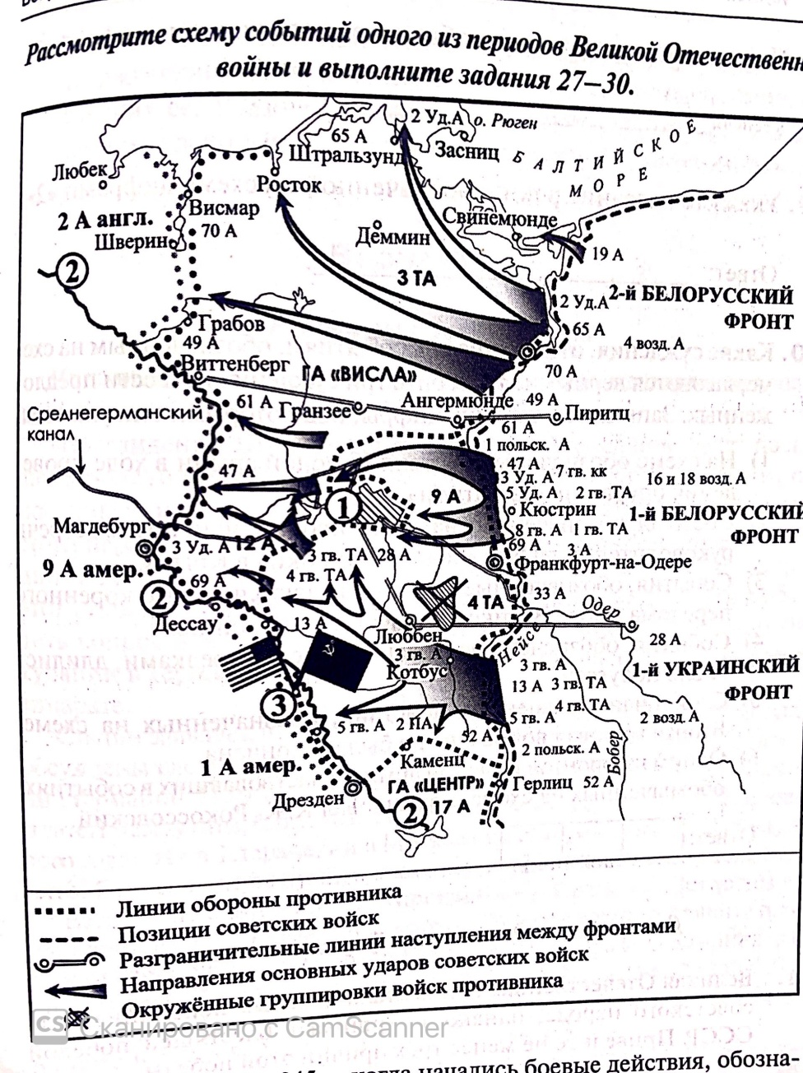
Укажите месяц 1945 г., когда начались боевые действия, обозначенные на хеме стрелками. Ответ_________________________________________
Укажите название города, обозначенного на схеме цифрой «1».
Ответ_____________________________________
Укажите название реки, обозначенной на схеме цифрами «2».
Ответ_____________________________________________________________
8.Расположите в хронологической последовательности исторические события.
1)Подписание Мюнхенского соглашения
2)Советское вторжение на территорию Польши.
3)Битва за Атлантику
4)Вхождение в состав СССР Западной Украины и Западной Белоруссии.
9.К начальному этапу ВОВ относится
1)Смоленское сражение
2)Сталинградское сражение
3)битва на Орловско-Курской дуге
4)Висло-Одерская операция
10. Как назывался немецкий план разгрома советских войск под Харьковом?
1) «Тайфун» 2) «Фридерикус» 3)»Блау» 4)»Зимняя гроза»
11. Самое большое количество солдат, награжденных званием Героя Советского Союза
1)Битва за Днепр 2) Битва за Москву 3) Курская битва 4) Сталинградская битва
12.Летчик, Герой Советского Союза, после ранения и ампутации ног вернулся в строй и продолжал летать на протезах-
1)Николай Гастелло 2) Иван Кожедуб
3)Алексей Маресьев 3) Александр Покрышкин
13. Ниже приведен список понятий. Все они, за исключением двух, связны с событиями ВОВ.
1)Второй фронт 2)ГКО; 3) коллективизация; 4) операция «Кутузов»;
5) концессия; 6 )операция «Багратион»
Найдите и запишите порядковые номера понятий, относящихся к другому историческому периоду._____________________
14. Рассмотрите изображение и выполните задание.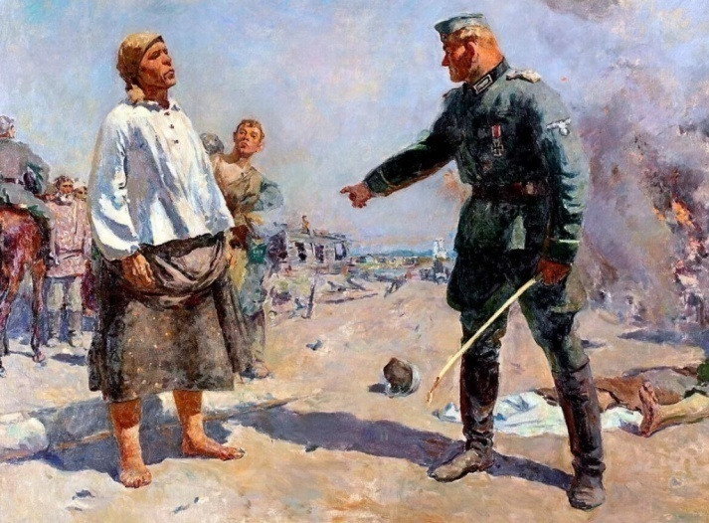
Какие суждения о данной картине являются верными? Выберите два суждения из пяти предложенных. Запишите цифры, под которым они указаны.
- На картине изображена Зоя Космодемьянская.
- НА картине показана оборона Москвы.
- Картина написана в традициях социалистического реализма
- 4) События, изображенные на картине, происходят в годы ВОВ.
- Автором картины является Е.В. Вучетич
15. Какие плакаты символизируют эпоху той войны, что и данная картина? В ответ запишите две цифры, которыми обозначены эти плакаты.
1)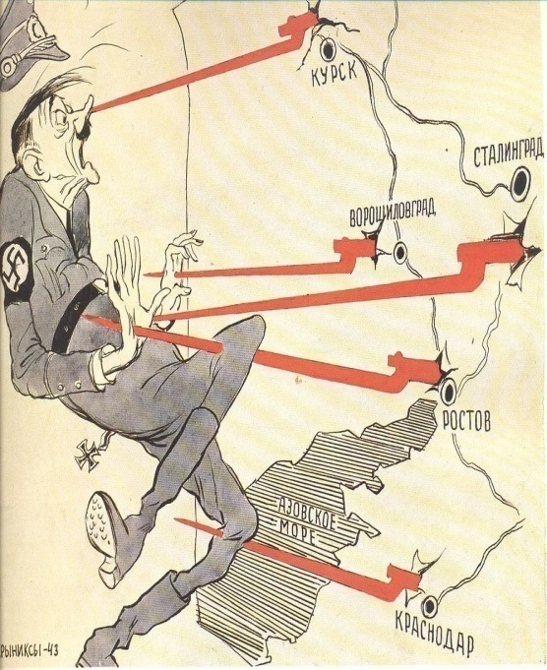2)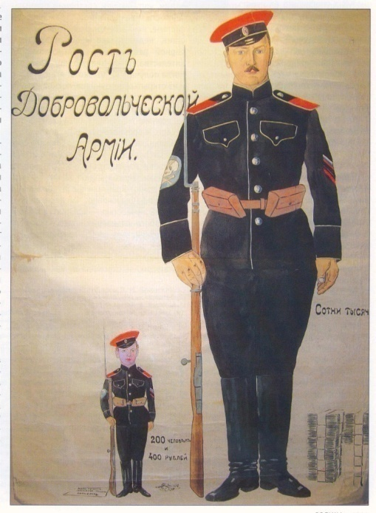
3)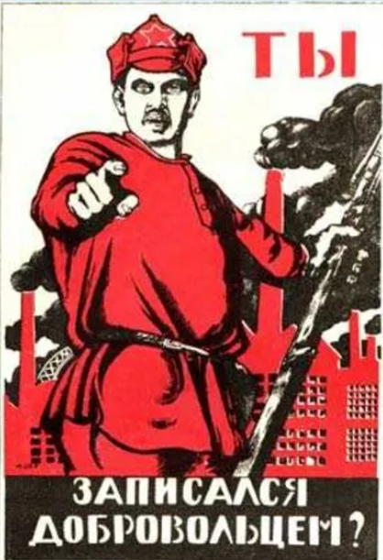4)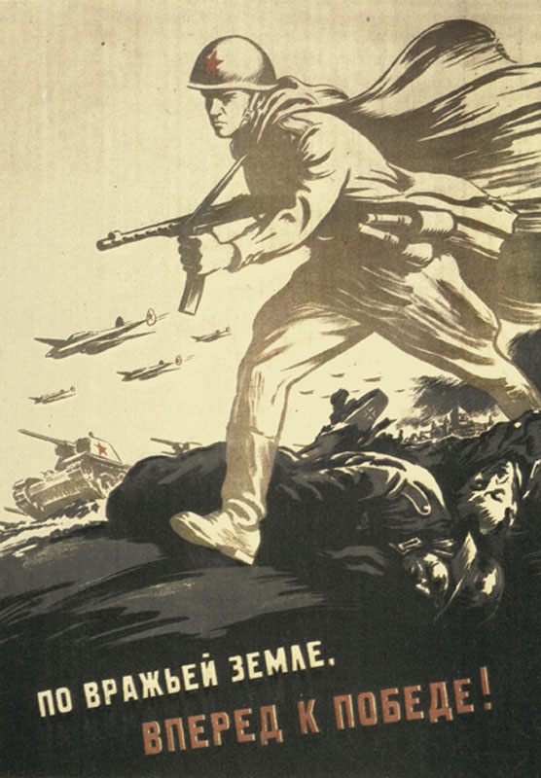
Ответ:__________

Вариант 2.
- К итогам битвы под Москвой не относится следующее положение:
1)произошло первое крупное поражение германской армии.
2) был развеян миф о непобедимости вермахта
3) был подорван моральный дух фашистов
4) был осуществлен коренной перелом в войне.
2.Кто командовал Сталинградским фронтом?
1)Н.Ф. Ватутин 2)К.К. Рокоссовский 3) А.И. Еременко 4) Г.К. Жуков
3.В чем состоял план немецкого командования в 1942 г?
1) переход к стратегической обороне
2) продолжить наступление и нанести главный удар на Юге
3)осуществить план «Барбаросса», главный удар в центре
4) продолжить наступление и нанести главный удар на Севере, захватить Ленинград.
4.Прочтите отрывок из воспоминаний современника и укажите название военной операции, о которой идет речь.
«За семнадцать дней наступления армии продвинулась на триста пятьдесят километров, форсировала Березину и Неман, вместе с соседями овладела городами Бобруйском и Минском, освободила пять тысяч населённых пунктов… Огромную помощь нам оказали партизаны Белоруссии. Множество их бригад, отрядов и групп сковывали противника в его тылу, срывали его перевозки, содействовали нашим войскам в форсировании рек.
Влившись в ряды нашей армии, партизаны не просто её пополнили, а умножили её героизм».
Ответ_________________________________________________________.
5.Запишите термин, о котором идет речь.
Переход стратегической инициативы от одной воюющей стороны к другой; обеспечение надежного превосходства оборонной промышленности и экономики в целом; достижение военно-технического преимущества над противником; качественные изменения в соотношении сил.
6. Выберите три правильных элемента из перечисленного ниже списка. На оккупированной фашистами территории СССР все трудоспособное население обязывалось…
1) работать на предприятиях, открытых немцами.
2)ремонтировать шоссейные и железные дороги.
3)приносить присягу на верность Германии. 4)учить немецкий язык.
5)выехать на работу в Европу 6)Строить укрепления для немецкой армии.
7.
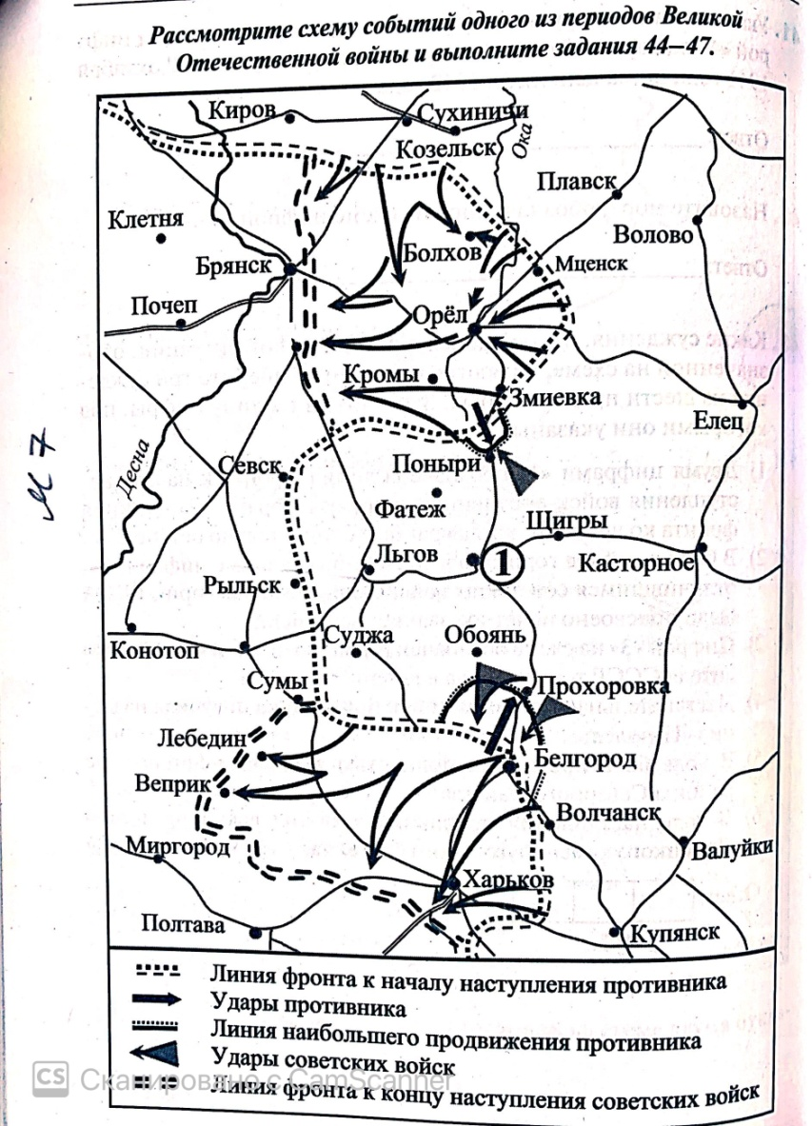

Напишите фамилию политического деятеля, находящегося во главе ВКП(б) и СНК СССР во время войны, в ходе которой было осуществлено сражение, указанное на схеме. Ответ____________________________________________
Напишите название города, обозначенного на схеме цифрой «1».
Ответ:_______________________________________________________________
Напишите год, когда состоялось сражение, указанное на схеме.
Ответ:________________________________________________________________
8.Расположите в хронологической последовательности исторические события.
1) освобождение Орла и Белгорода
2)Сталинградская битва.
3)подписание Акта о безоговорочной капитуляции Японии.
4)Маньчжурская операция советских войск.
9.316-я стрелковая дивизия под командованием генерала И.В. Панфилова прославилась в ходе
1)Московской битвы 2)Смоленского сражения
3)операции по обороне Киева 4)обороны Севастополя
10.Какой орган был создан в годы ВОВ для оперативного руководства боевым действиями?
1) Государственный Совет 2)Совет труда и обороны
3)Совет народных комиссаров 4)Ставка Верховного главнокомандования.
11.Какой из перечисленных городов не был взят фашистами в годы ВОВ?
1) Одесса 2)Тула 3)Смоленск 4)Севастополь
12. Сержант Красной армии, прославившийся при обороне дома во время боёв за Сталинград (впоследствии дом был назван его фамилией),-
1) Александр Матросов 2)Иван Турникевич
3)Яков Павлов 4)Василий Чуйков
13. Ниже приведен список понятий. Все они, за исключением двух, связны с событиями ВОВ.
1)Коренной перелом; 2)операция «Уран»; 3) операция «Концерт»; 4)план Маршалла; 5)Курская дуга; 6)линия Маннергейма.
Найдите и запишите порядковые номера понятий, относящихся к другому историческому периоду. _____________________
14. Рассмотрите изображение и выполните задание.
Какие суждения о данной картине являются верными? Выберите два суждения из пяти предложенных. Запишите цифры, под которым они указаны.
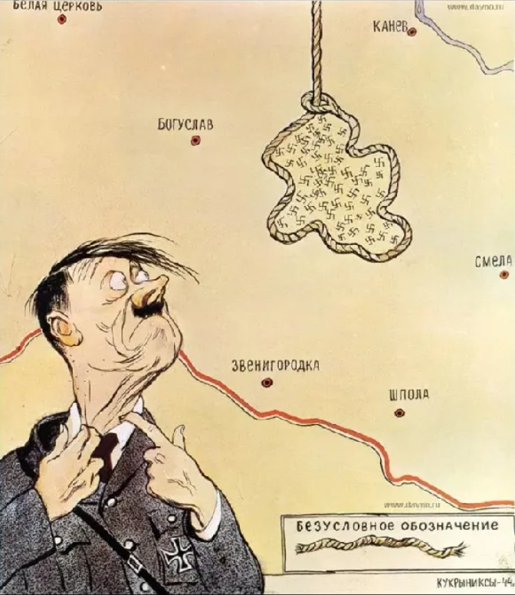
Какие суждения об изображении на карикатуре являются верными? Выберите два суждения из пяти предложенных. Запишите цифры, под которым они указаны.
- Карикатура отражает события, связанные с освобождением Украинской ССР.
- Авторы карикатуры М.В. Куприянов, П.Н. Крылов, Н.А. Соколов.
- Карикатура относится к заключительному этапу Сталинградской битвы.
- Карикатура создана в системе, известной как «Окна РОСТА».
- Отражены события начала коренного перелома в ходе ВОВ.
15.Какие два фильма, афиши которых представлены ниже, были созданы и вышли на экраны ВТО же десятилетие, когда произошли события, отраженные на карикатуре? В ответ запишите две цифры, под которыми указаны эти афиши.
1)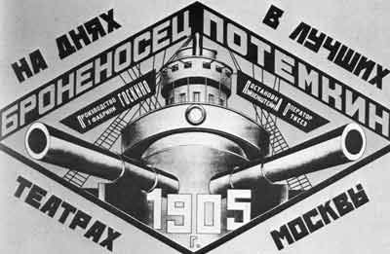3) 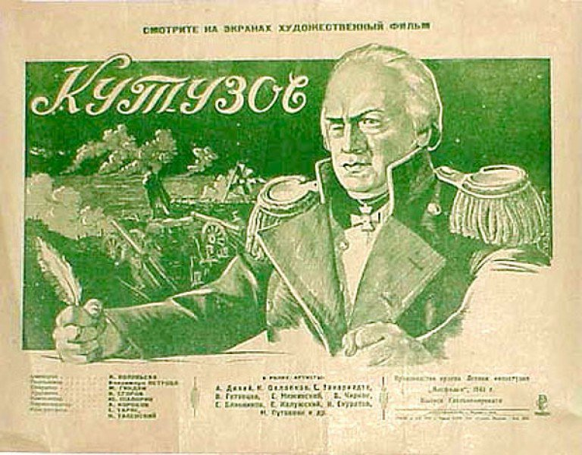
2)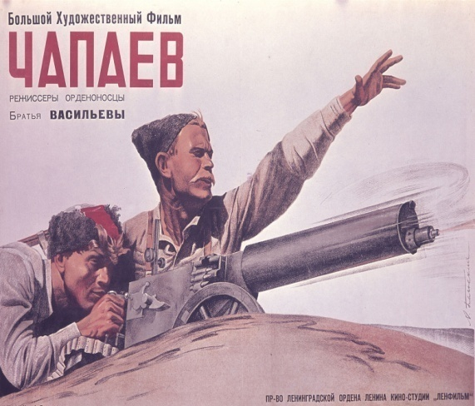4)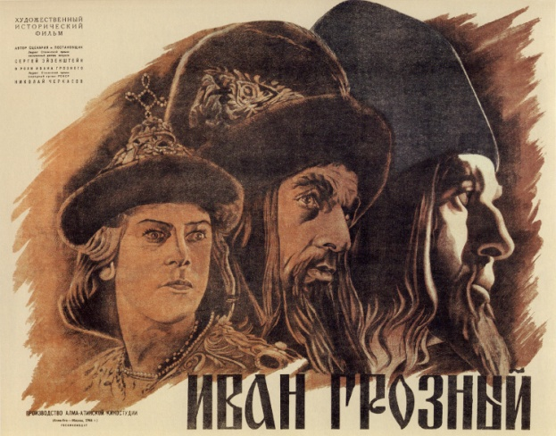
Вариант 3.
- Бои по прорыву оборонительных рубежей на Зееловских высотах состоялись в ходе
1)Курской битвы 2)Берлинской операции
3)Сталинградской битвы 4)Будапештской операции.
2.Хронолгические рамки Московской битвы охватывают следующий период:
1)сентябрь 1941 г. апрель 1942 г.; 2)ноябрь 1941 г. ноябрь 1942 г.;
3)январь 1942 г. июнь 1942 г.; 4)апрель 1942 г. ноябрь 1942 г.
3. Издание И.В. Сталиным Приказа №227 было вызвано угрозой
1)захвата немцами Крыма; 2)нового прорыва немцев под Москвой;
3)потери Сталинграда и выхода немцев к Волге; 4) захвата немцами Ленинграда.
4.Прочтите отрывок из воспоминаний современника событий. Укажите название города, о котором идет речь.
«Противник не только нес под черноморской твердыней тяжелейшие потери и тратил огромные материальные ресурсы на ликвидацию советского плацдарма в Крыму. Но, главное, 11-я армия и приданные ей части усиления – в частности, те самые 80 тяжёлых и сверхтяжёлых батарей – всю первую половину 1942 года протопталась на тупиковом оперативном направлении. Если бы [город] не оборонялся вплоть до июля 1942 г., а был оставлен в январе или даже в марте, вся артиллерийская группировка убыла бы под Ленинград. Как, собственно, и 11-я армия, которую планировали задействовать для решающего штурма Ленинграда».
Ответ:_____________________________________________________________________.
5.Запишите термин, о котором идет речь.
_______________________-добровольное осознанное сотрудничество с врагом в его интересах во вред своей Родине.
Ответ:____________________________________________________________________
6.Выберите три правильных элемента из перечисленного ниже списка. Война вызвала огромный патриотический подъем. Он проявился в том, что………….
1) массовый характер приобрело движение «Работать не только за себя, но и за товарища, ушедшего на фронт».
2) зародилось социалистическое соревнование
3) распространилось движение комсомолько-молодежных трудовых бригад
4) появилось стахановское движение
5) были проведены первые субботники
6) появились «двухсотники, выполнявшие за смену по две нормы, и «тысячники», выполнявшие норму более чем на 1000%.
7.Рассмотрите схему событий одного из периодов ВОВ и выполните задания.
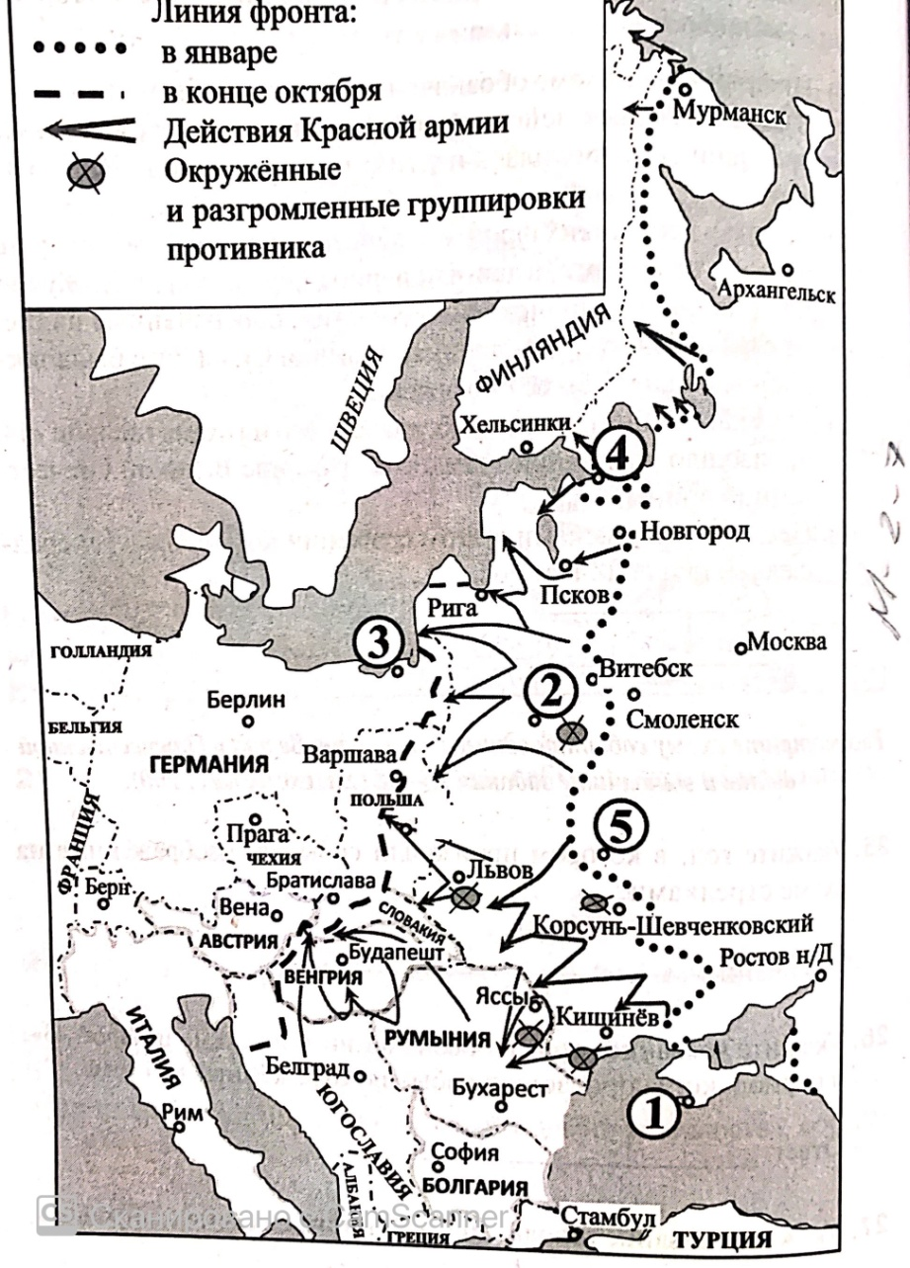
Укажите год, в котором произошли события, изображенные на схеме стрелками.
Ответ:________________________________________________________________
Укажите название города обозначенного на схеме цифрой «3», в период, когда произошли события, отраженные на схеме.
Ответ:__________________________________________________________________
Укажите название города, обозначенного на схеме цифрой «5».
Ответ:__________________________________________________________________
8.Расположите в хронологической последовательности события ВОВ.
1)Сталинградская битва.
2)Курская битва.
3) Нападение Японии на Пёрл-Харбор.
4)Смоленское сражение.
9. В ходе битвы за какой город проходили кровопролитные сражения в районе Мамаева кургана?
1)Киев; 2)Севастополь; 3)Сталинград; 4)Ленинград.
10. Как назывался созданный фашистами один из крупнейших «лагерей смерти», в котором погибло множество советских военнопленных и евреев?
1) Эрфурт; 2) Освенцим; 3) Нюрнберг; 4)Ауэрштадт.
11.Командиром крупного партизанского соединения в годы ВОВ был
1) С.А. Ковпак; 2)Я.Ф. Павлов; 3)Н.Ф. Гастелло; 4)А.М. Матросов.
12. Как назывался советский план прорыва блокады Ленинграда?
1) «Искра»; 2) «Багратион»; 3) «Полководец Кутузов»; 4)»Полководец Румянцев».
13. Ниже приведен список понятий. Все они, за исключением двух, непосредственно связаны с Курской битвой.
1) Прохоровка; 2)Орел; 3)Белгород;4)операция «Кольцо»; 5)Харьков; 6)Минск.
Найдите и запишите порядковые номера названий, выпадающих из этого ряда. _____________________________________________________________________
14.Рассмотрите изображение и выполните задание.
Какие суждения о событиях, процессах отечественной истории, которым посвящен данный плакат, являются верными? Выберите два суждения из пяти предложенных. Запишите цифры, под которым они указаны.
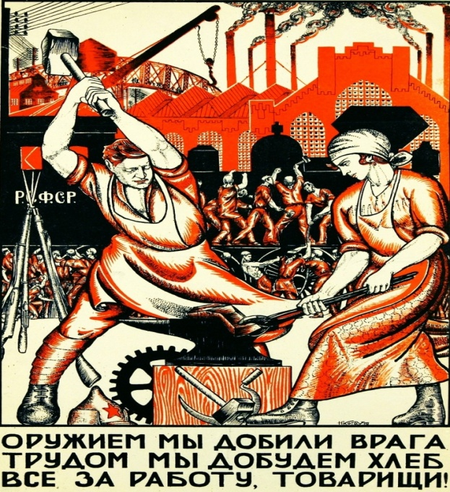

1) Плакат посвящен событиям ВОВ.
2) Главной целью развития экономики в конце 1920-х гг. было создание парка сельскохозяйственных тракторов.
3) Обозначенный на плакате призыв относится к первым пятилеткам.
4) Руководителем страны в это время был И.В. Сталин.
5) В результате осуществления экономической политики СССР стал мощной индустриальной державой мира.
15.Какие из памятников, представленных ниже, были созданы тот период, когда происходили события, изображенные на плакате? В ответе запишите две цифры, под которыми они указаны.
1)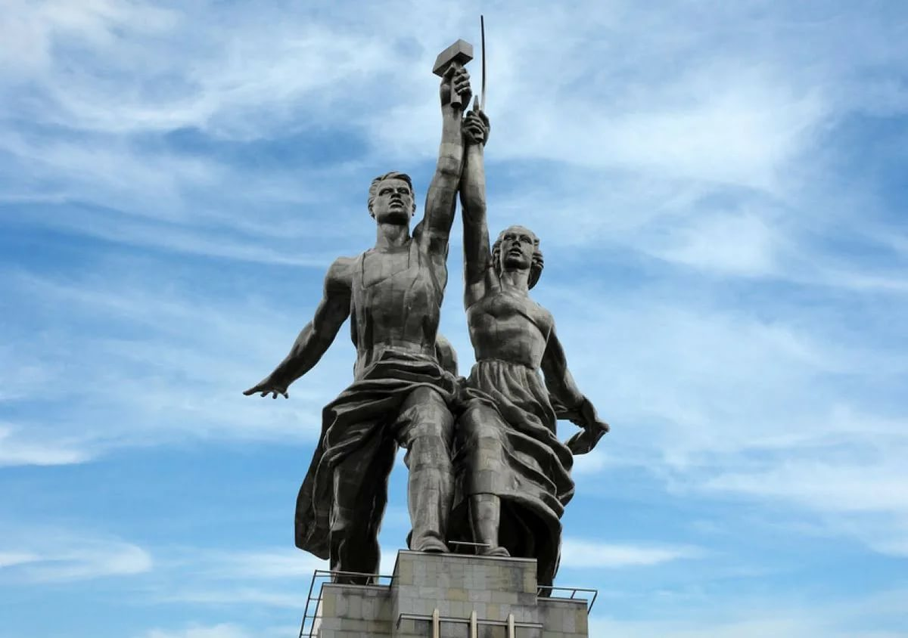3)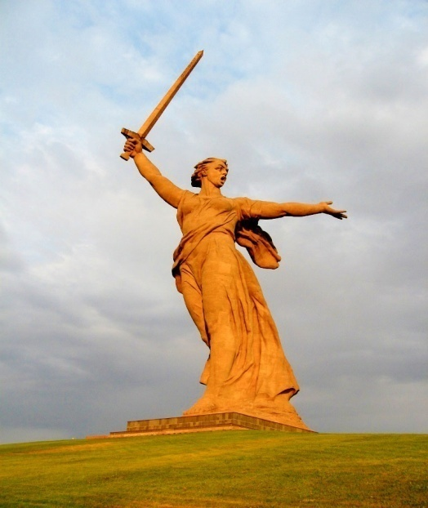

2)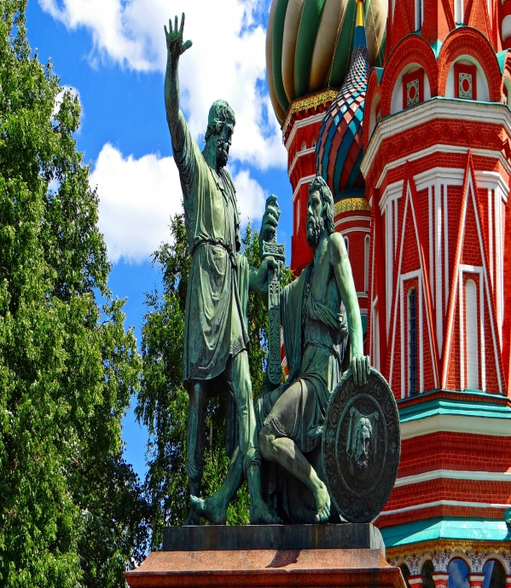4)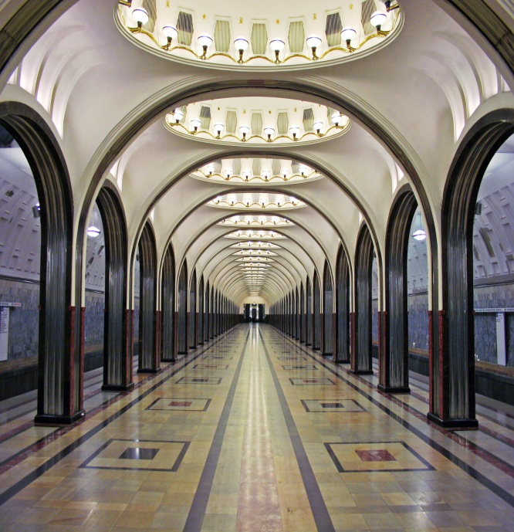
Вариант 4.
- Наступательный этап Курской битвы относится к периоду
1)19 ноября-1942 г.-2 февраля 1943 г.
2)17 июля-18 ноября 1942 г.
3)5-18 июля 1943 г.
4)12 июля-23 августа 1943 г.
2.К периоду коренного перелома в ходе ВОВ относится
1) Битва за Москву; 2) освобождение Варшавы;
3) Курская битва; 4) Смоленское сражение.
3. Кто из перечисленных полководцев принимал участие в Сталинградской битве во время ВОВ?
1) К.К. Рокоссовский; 2) М.В. Фрунзе;
3) М.Н. Тухачевский 4) А.А. Брусилов.
4.Прочтите отрывок из документа, изданного в фашистской Германии, и кажите название города, пропущенное в тексте.
«Я решил, как только позволят условия погоды, провести наступление «Цитадель» - — первое наступление в этом году. Этому наступлению придаётся решающее значение. Оно должно завершиться быстрым и решающим успехом… Я приказываю:
Цель наступления — сосредоточенным ударом, проведённым решительно и быстро силами одной ударной армии из района Белгорода и другой из района южнее Орла, путём концентрического наступления окружить находящиеся в районе ____________ войска и их уничтожить…»
Ответ:_____________________________________________________________________
5.Запишите термин, о котором идет речь.
__________________________- систематическое массовое уничтожение евреев на оккупированной фашистами территории.
Ответ: ______________________________________________________________________
6.Выберите три правильных элемента из перечисленного ниже списка.
В тактике партизанских действий времён ВОВ можно выделить следующие элементы:
- Диверсионная деятельность («рельсовая война», уничтожение линий связи и т.д.).
- Оттягивание на себя главных сил противника.
- Полное отсутствие связей с «Большой землей».
- Разведывательная деятельность, в том числе агентурная.
- Боевое содействие частям Красной армии, уничтожение живой илы противника.
- Проведение крупных военных операций с использованием танков и артиллерии.
Ответ: ______________________________________________________________
7.Рассмотрите схему событий одного из периодов ВОВ и выполните задания.

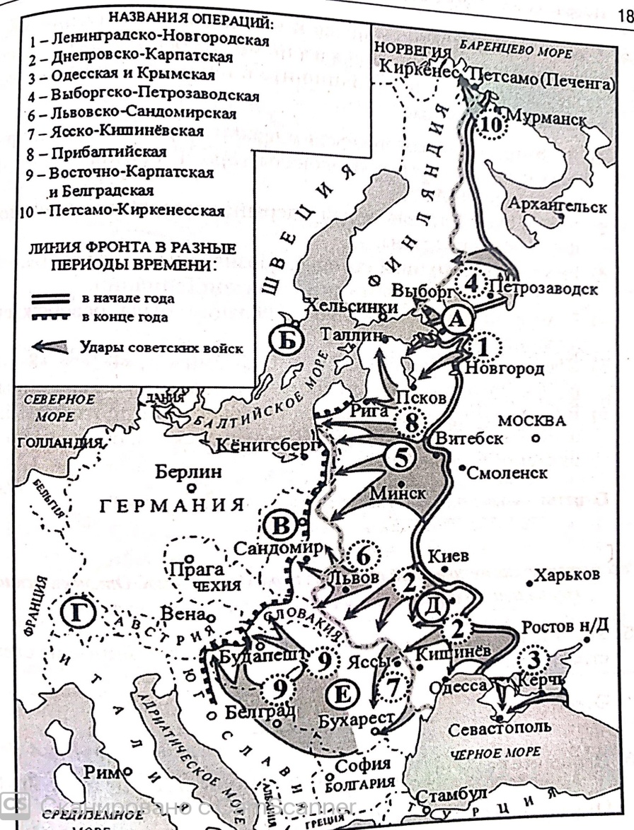
Запишите название города, обозначенного на схеме буквой «А».
Ответ: ____________________________________________________________________
Укажите название операции советских войск, район проведения которой обозначен на схеме цифрой «5».
Ответ: ____________________________________________________________________
Назовите страну, обозначенную на схеме буквой «Е».
Ответ: ____________________________________________________________________
8.Расположите в хронологической последовательности события ВОВ.
1) начало наступления гитлеровцев на Курской дуге.
2)выход советских войск к Днепру.
3) освобождение Орла и Белгорода.
4) танковое сражение под Прохоровкой.
Ответ: ____________________________________________________
9.В каком ряду указаны герои-партизаны-командиры крупных партизанских соединений, действовавших в тылу врага на оккупированной фашистами территории?
1) Александр Матросов, Зоя Космодемьянская.
2)Василий Чапаев, Григорий Котовский.
3)Сидор Ковпак, Алексей Федоров.
4)Климент Ворошилов, Семён Буденный.
10.Первый ночной таран совершил В. Талалихин во время
1)обороны Сталинграда; 2)Курской битвы
3)обороны Москвы; 4) Берлинской операции.
11.Какое из событий относится к завершающему этапу ВОВ (1944-1945 гг.)?
1)Берлинская операция; 2)Смоленское сражение
3)Сталинградская битва; 4)прорыв блокады Ленинграда.
12.Как назывался немецкий план по взятию Москвы?
1) «Блау»; 2) «Цитадель»; 3)» Зимняя гроза»; 4) «Тайфун».
13. Ниже приведен список понятий. Все они, за исключением двух, относятся к событиям, явлениям периода 1941-1945 гг.
1) «Рельсовая война»; 2) план Шлиффена; 3) Дорога жизни; 4)ленд-лиз; 5) «большая тройка»; 6) аншлюс.
Найдите и запишите порядковые номера названий, выпадающих из этого ряда. _____________________________________________________________________
14.Рассмотрите изображение и выполните задание. Какие суждения о данной марке являются верными? Выберите два суждения из пяти предложенных. Запишите цифры, под которым они указаны.
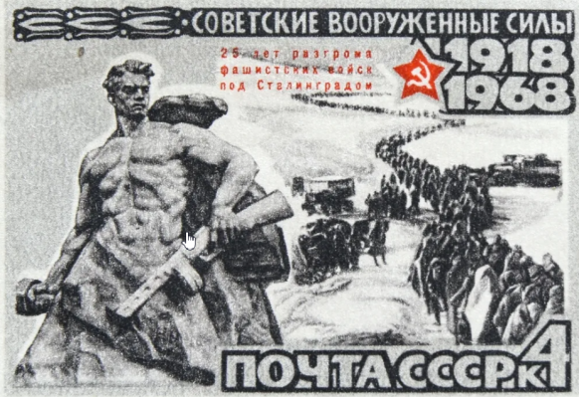
1) Марка посвящена событиям, относящимся к обороне Брестской крепости.
2) События, отраженные на марке, были завершены в 1942 г.
3) В ходе событий, которые иллюстрирует марка, был совершен подвиг 28 героев-панфиловцев.
4) Памятник, отраженный на марке, создан скульптором Е.В. Вучетичем.
5) События, отраженные на марке, положили начало коренному перелому в ходе ВОВ.
15. Какие из изображений, представленных ниже, были созданы в период войны, события которой отражены на марке? В ответе запишите две цифры, под которыми они указаны.
1)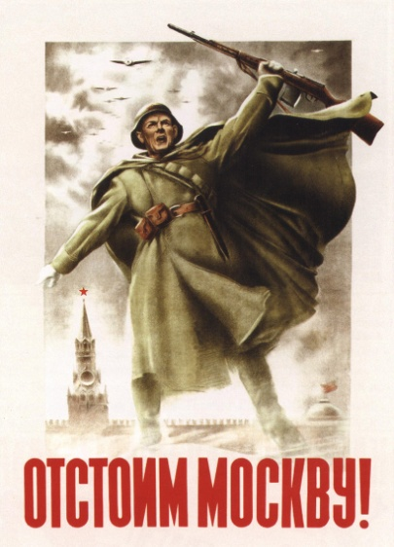2)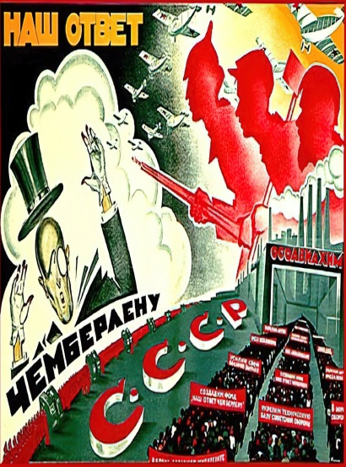
3)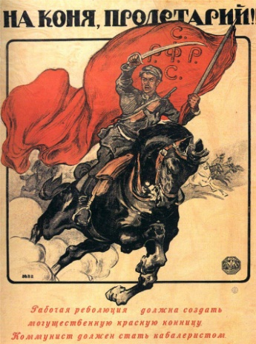4)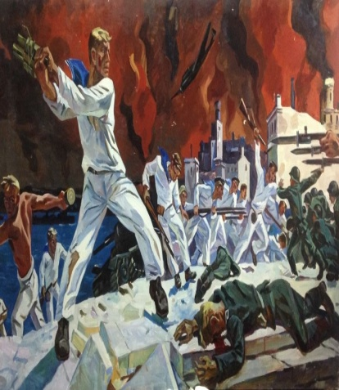

Вариант 5.
1.Какая из названных операций произошла на начальном этапе ВОВ?
1) сражение на Курской дуге; 2) форсирование Днепра;
3) Московская битва; 4)снятие блокады Ленинграда.
2.Советскими войсками в битве под Москвой командовал
1) К.Е. Ворошилов; 2) Г.К. Жуков; 3)И.В. Сталин; 4) А.И. Ерёменко.
3.Какое событие способствовало поддержанию морального духа советских воинов в ходе Московской битвы?
1) трансляция исполнения Седьмой симфонии Д.Д. Шостаковича в блокадном Ленинграде.
2) первый победный салют в Москве.
3) проведение традиционного военного парада на Красной площади.
4) открытие второго фронта в Западной Европе.
4.Напишите фамилию героя.
Участвовал в боях ВОВ с июня 1941 года. Произвел более 60 боевых вылетов. Летом и осенью 1941 года, сражался под Москвой. За боевые отличия был награжден орденом Красного знамени (1941) и орденом Ленина. Звание Героя Советского Союза ему было присвоено 8 августа 1941 года за первый в истории авиации ночной таран вражеского бомбардировщика. Мужественный лётчик участвовал во многих воздушных боях под Москвой, сбил еще пять вражеских самолетов. Погиб смертью храбрых в неравной схватке с фашистскими истребителями 27 октября 1941 года.
Ответ: _____________________________________________________________________
5.Определите «неофициальное» название приказа.
Приказ Верховного главнокомандующего от 28 июля 1942 г., вводивший жестокие наказания за отступление без распоряжения свыше. Командиры и комиссары, допустившие это, объявлялись предателями Родины. Позади частей, считавшихся неустойчивыми, располагались заградительные отряды.
Ответ: ____________________________________________________________________
6.Выберите три правильных элемента из перечисленного ниже списка.
Эвакуация в первые месяцы войны
1) производилась по единому плану; 2) имела всеобщий характер
3) растянулась на длительный срок; 4) осуществлялась с востока на запад СССР;
5) охватила в основном сельскохозяйственные районы страны
6) была направлена на вывоз промышленного оборудования и рабочих.
7. Рассмотрите схему событий одного из периодов ВОВ и выполните задания.
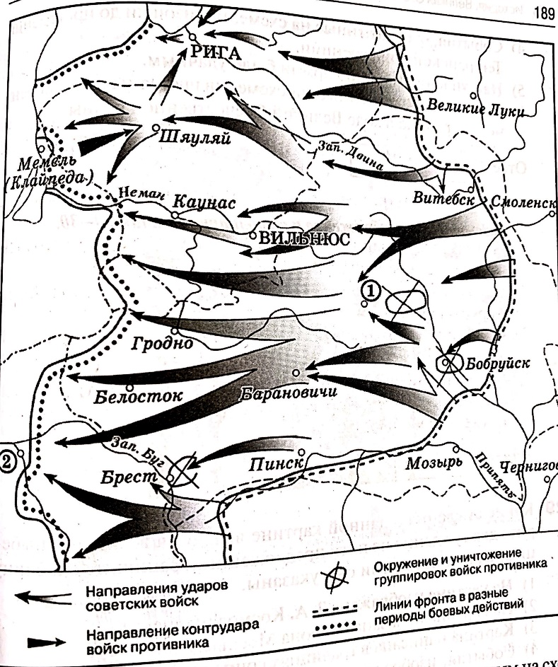
Укажите год, в котором начались события, отраженные на схеме стрелками.
Ответ: ___________________________________________________________
Напишите название города, обозначенного на схеме цифрой «1».
Ответ: ___________________________________________________________
Напишите название столицы государства, обозначенного на схеме цифрой «2».
Ответ: ___________________________________________________________
8. Расположите в хронологической последовательности события ВОВ.
1)Крымская(Ялтинская) конференция.
2)Берлинская операция.
3)Потсдамская конференция.
4)высадка англо-американских войск во Франции, открытие второго фронта.
9.В каком ряду указаны фамилии военачальников, командовавших 1-м и 2-м Белорусскими и 1-м Украинским фронтами в период Берлинской операции?
1)А.М. Василевский, Л.А. Говоров, С.К. Тимошенко.
2) Г.К. Жуков, К.К. Рокоссовский, И.С. Конев.
3) Б.М. Шапошников, И.Х. Баграмян, К.А. Мерецков.
4 С.М. Буденный, Л. А. Говоров, А.И. Еременко.
10. «Катюша» - появившееся во время Великой Отечественной войны 1941-1945 годов неофициальное название.
1) боевых машин реактивной артиллерии.
2) легендарных танков Т-34.
3)45-мм артиллерийских орудий.
4) тяжелого танка «Клим Ворошилов».
11. Какое из перечисленных событий относится к 1943 г.?
1) Московская битва; 2) форсирование Днепра советскими войсками;
3) Смоленское сражение; 4) освобождение Варшавы.
12. Как назывался советский план по разгрому немецких войск под Сталинградом?
1) «Уран»; 2) «Искра»; 3) «Концерт»; 4) «Звезда».
13.Ниже приведен список понятий. Все они, за исключением двух, относятся к событиям, явлениям периода 1941-1945 гг.
1) Дорога жизни; 2) Зееловские высоты; 3)Курская дуга; 4) «Застой» 5) Концентрационный лагерь.6) Индустриализация.
Найдите и запишите порядковые номера названий, выпадающих из этого ряда. _____________________________________________________________________
14.Рассмотрите изображение и выполните задание. Какие суждения о данном здании являются верными? Выберите два суждения из пяти предложенных. Запишите цифры, под которым они указаны.
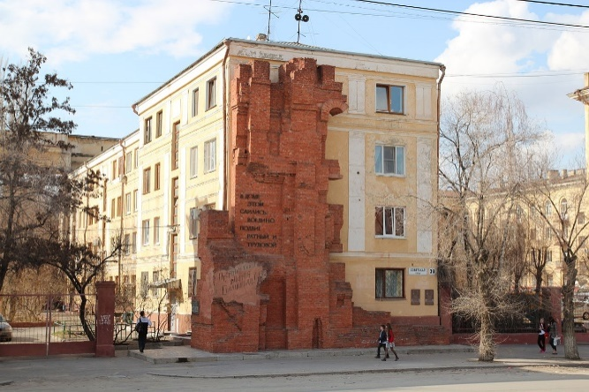
1) Здание расположено на территории крепости-героя г. Бреста.
2) Мемориал на стене здания посвящен штурму Зееловских высот.
3) Город, в котором находится данное здание, расположен на Волге.
4) В здании расположен штаб фельдмаршала Ф. Паулюса.
5) Бойцами, оборонявшими дом, командовал старший сержант Я.Ф. Павлов.
15.Какие из представленных фотографий связаны с городом, в котором находится данное здание? В ответе запишите две цифры, которыми обозначены эти фотографии.
1)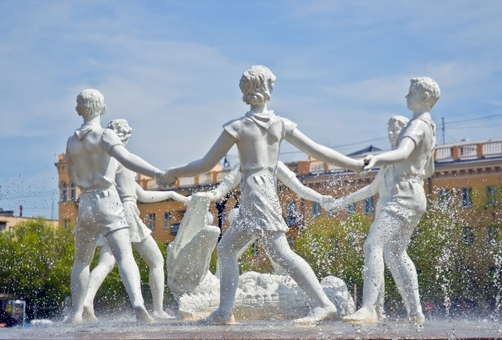3)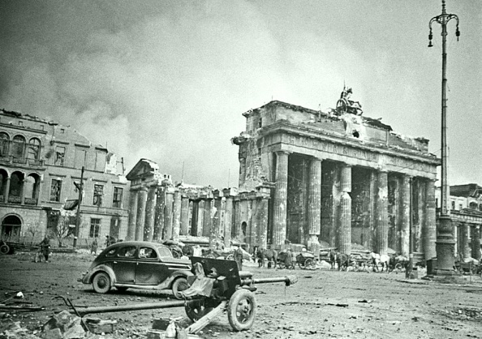

2)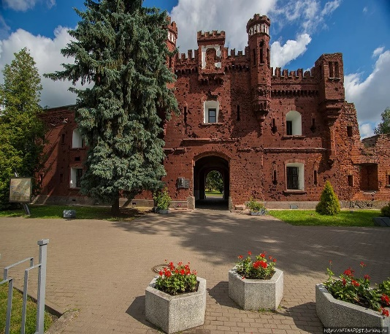4)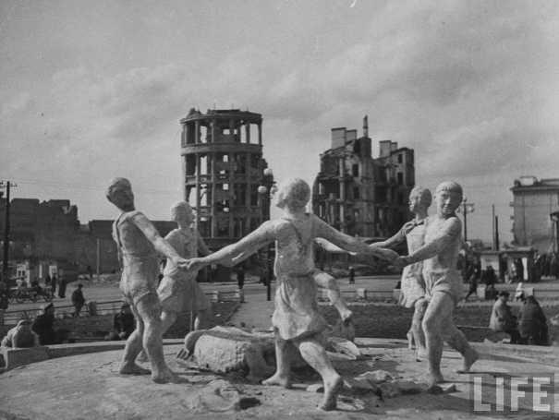

Вариант 6.
- Легендарные слова «Велика Россия, а отступать некуда-позади Москва» приписываются политруку дивизии генерала Панфилова, которые он сказал во время боя у разъезда Дубосеково на Волоколамском направлении 16 ноября 1941 г. Его звали
- В. Клочков; 2) А. Матросов; 3) Н. Гастелло; 4) М. Путилов
- Битва под Москвой завершилась
1) усилением немецкой группы армий «Центр»
2) открытием второго фронта
3) отступлением немецких войск
4) созданием антигитлеровской коалиции.
3.В первые месяцы ВОВ Красная армия потерпела сокрушительные поражения, которые были вызваны
1)отсутствием патриотического настроя советских воинов.
2)лучшей боевой подготовкой и техническим превосходством гитлеровских войск.
3)добровольным переходом на сторону врага большинства советских военных соединений
4) заговором среди советских военачальников.
4. Напишите пропущенную фамилию героя.
Участник ВОВ с первого дня. Первый свой боевой вылет совершил 22 июня 1941 года в 5.00 часов. 26 июня 1941 года при выполнении очередного полёта на боевое задание его бомбардировщик был подбит и загорелся. Капитан направил горящий самолет на скопление вражеских войск…За наземный таран капитану_______________присвоено посмертно звание Героя Советского Союза.
Ответ: __________________________________________________________________
5. Запишите термин, о котором идет речь.
__________________________-в международном праве одно из тягчайших преступлений против человечества, истребление отдельных групп населения по расовым, национальным или религиозным признакам, а также создание для них жизненных условий, приводящих к уничтожению, или меры по предотвращению деторождения в их среде.
6. Выберите три правильных элемента из перечисленного ниже списка.Уже 29 июня 1941 года Совнарком СССР и ЦК ВКП(б) разработали директиву, в которой определялись основы хозяйственной политики на время войны. Ею предусматривались различные мероприятия в области народного хозяйства, а именно…
1) введение трудовой повинности;
2) оперативное регулирование работы предприятий и учреждений;
3) переход железных дорог на военный график.
4) первоочередное передвижение эшелонов с эвакуированным населением;
5) отмена сверхурочных работ;
6) введение очередных и дополнительных отпусков.
7. Рассмотрите схему событий одного из периодов ВОВ и выполните задания.
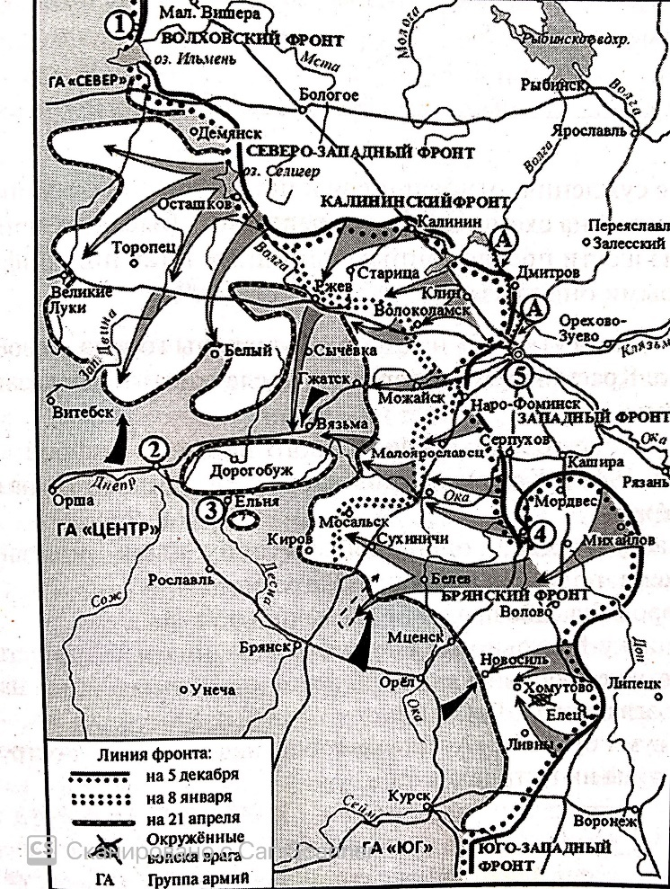
Запишите название города, обозначенного на схеме цифрой «5».
Ответ:____________________________________________________
Укажите фамилию командующего Западным фронтом, принимавшего участие в боевых действиях, показанных на схеме.
Ответ:____________________________________________________
Укажите название операции, предпринятой вражеским командованием, имевшей целью захват города, обозначенного на схеме цифрой «5».
Ответ:____________________________________________________
8.Расположите в хронологической последовательности события ВОВ.
1)Курская битва; 2)Сталинградская битва;
3)Ялтинская конференция; 4) Битва за Москву.
9.В годы ВОВ научные коллективы работали над новыми открытиями в помощь фронту. Среди известных ученых были:
1) И.Бардин, Е. Патон, Н. Бурденко; 2) Р. Малиновский, Ф. Толбухин, Н. Ватутин
3) С. Прокофьев, Д. Шостакович, О. Бертгольц; 4) А. Твардовский, И. Исаковский, М. Джалиль.
10. Минск был освобожден от фашистов в ходе
1) Львовско-Сандомирской операции;2) Операции «Уран»;
3) Висло-Одерской операции;4) операции «Багратион».
11.Как назывался план союзников по высадке в Нормандии, знаменующий открытие второго фронта.
1) «Багратион»; 2) «Цитадель»; 3) «Оверлорд»; 4) «Искра».
12. Военная операция советских войск под Сталинградом завершилась
1)переходом Красной армии к стратегической обороне;
2) стабилизацией фронта и переходом к позиционной войне;
3)освобождением Белоруссии; 4)окружением и уничтожением немецкой армии Ф. Паулюса.
13.Ниже приведен перечень названий. Все они, за исключением двух, непосредственно связаны с Курской битвой.
1) Прохоровка; 2) Орёл; 3)Белгород; 4) Операция «Кольцо»; 5) Харьков; 6) Минск.
Найдите и запишите порядковые номера названий, выпадающих из этого ряда. _____________________________________________________________________
14.Рассмотрите изображение и выполните задание. Какие суждения о данном здании являются верными? Выберите два суждения из пяти предложенных. Запишите цифры, под которым они указаны.
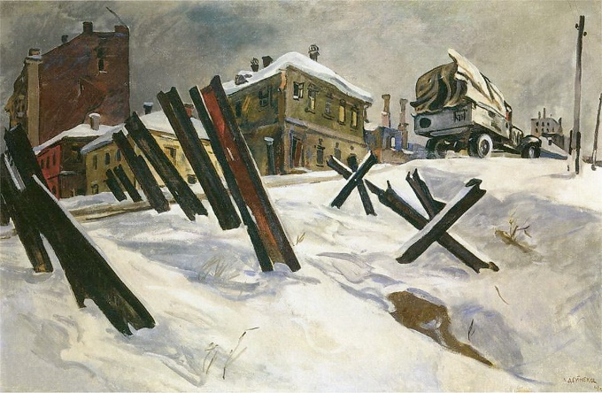
1) В картине нашли отражение события, связанные с решением советского правительства о переезде из Петрограда в Москву и переносе столицы.
2) Художник изобразил трагические дни оборонительного периода Битвы за Москву.
3) В живописном полотне «Прорыв блокады Ленинграда» представлены события семидневных ожесточенных боёв (с 12 по 18 января 1943 года) в ходе операции «Искра».
4) Картина известного советского художника А.А. Дейнеки «Оборона Петрограда», посвященная событиям Гражданской войны 1919 года, была представлена на выставке «Х лет Красной армии».
15. Какие из изображений были созданы в период, представленный на картине? В ответе запишите две цифры, которыми обозначены эти изображения.
1)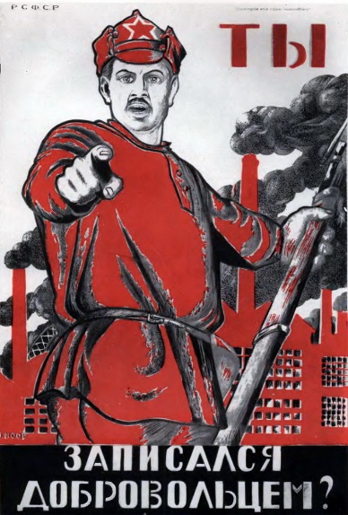3)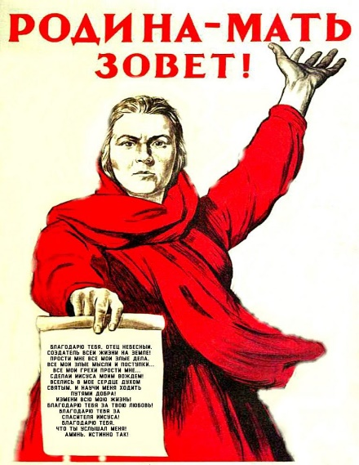

2)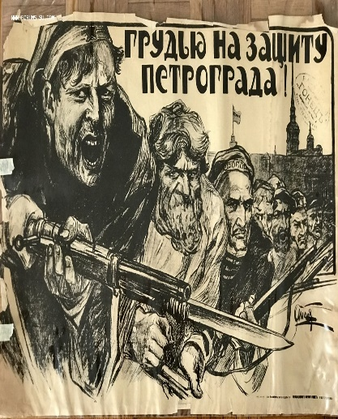4)

